ポケモンカード かんたんルール（早見表）
公式ルールを、事業所の活動用に簡単にしたものです。2人で対戦します。
① 用意するもの
- デッキ（20まい）：ポケモン8まい ＋ エネルギー12まい ※中身は職員が決めます
- じゅんび：サイド用の場所、ダメージをメモするもの（紙・ペン・コインなど）
② 対戦のじゅんび
1. デッキをよくまぜて、山札にする。
2. 山札から5まいひいて、手札にする。（手札に「たねポケモン」がなければ、ひきなおし）
3. 手札からたねポケモンを1まい、「バトル場」にふせて置く。ほかにもあれば、「ベンチ」に3まいまでふせて置ける。
4. 山札の上から3まいを、「サイド」としてふせて置く。
5. じゃんけんで、先攻・後攻をきめる。
6. 「せーの」で、ふせたポケモンをオープンする。
③ 自分の番（この順番でやる）
1. 山札から1まいひく。
2. エネルギーを1まい、ポケモンにつける。（1回の番に1まいだけ）
3. たねポケモンを、ベンチに出す。（ベンチは3まいまで。何まいでもOK）
4. にげる。バトル場のポケモンとベンチのポケモンを入れかえる。「にげる」の丸の数だけ、つけているエネルギーをすてる。（1回の番に1回だけ。しなくてもOK）
5. ワザをつかう。ワザの丸と同じ色のエネルギーがそろっていたら、こうげきできる。こうげきしたら、番は終わり。
※ 先攻の最初の番は、ワザをつかえません。
④ ダメージときぜつ
- ワザのダメージのぶんだけ、あいてのポケモンにダメージをあたえる（メモにかく）。
- あいての弱点の色のワザなら、ダメージが2ばいになる。
- ダメージがHPいじょうになったら「きぜつ」。きぜつしたポケモンはすてて、サイドを1まいとる。
- バトル場にポケモンがいなくなったら、ベンチから1まい、バトル場に出す。
⑤ かち
- サイドを、3まいぜんぶとったら、かち。
- あいてのポケモンが、バトル場にもベンチにもいなくなったら、かち。
- あいての山札がなくなって、番のはじめにひけなくなったら、かち。
⑥ みんなのやくそく
- カードをなげない。 ・かっても、あいてをからかわない。
- ルールでまよったら、職員にきく。 ・くやしくなったら、いったんお休みしてOK。
※ 進化、トレーナーズ（グッズなど）、とくべつなじょうたい、などは今回は使いません。本物のポケモンカードのルールとは、一部ちがいます。

ポケモンカードって、どんな遊び？
職員・保護者のみなさま向けの紹介資料
どんな遊び？
ポケモンカードは、2人で向かい合って、カードのポケモンを戦わせるカードゲームです。ポケモンにエネルギーをつけて、ワザを出して、相手のポケモンをたおしていきます。ゲームのポケモンのように、「どのポケモンで、どのワザを使うか」を考えながら遊びます。
遊ぶと、どんないいことがあるの？
- 考える：どのポケモンに、どのエネルギーをつけるかを、自分で考えて決める。
- 順番を待つ：自分の番と、相手の番を、交代で進める。
- 話す：「やった！」「くやしい！」「それ、どうやって使うの？」など、自然な会話が生まれる。
- 勝ち負けを経験する：負けても、「また次にやろう」と思える経験になる。
カードの見かた（サンプル：「ひふきトカゲ」）
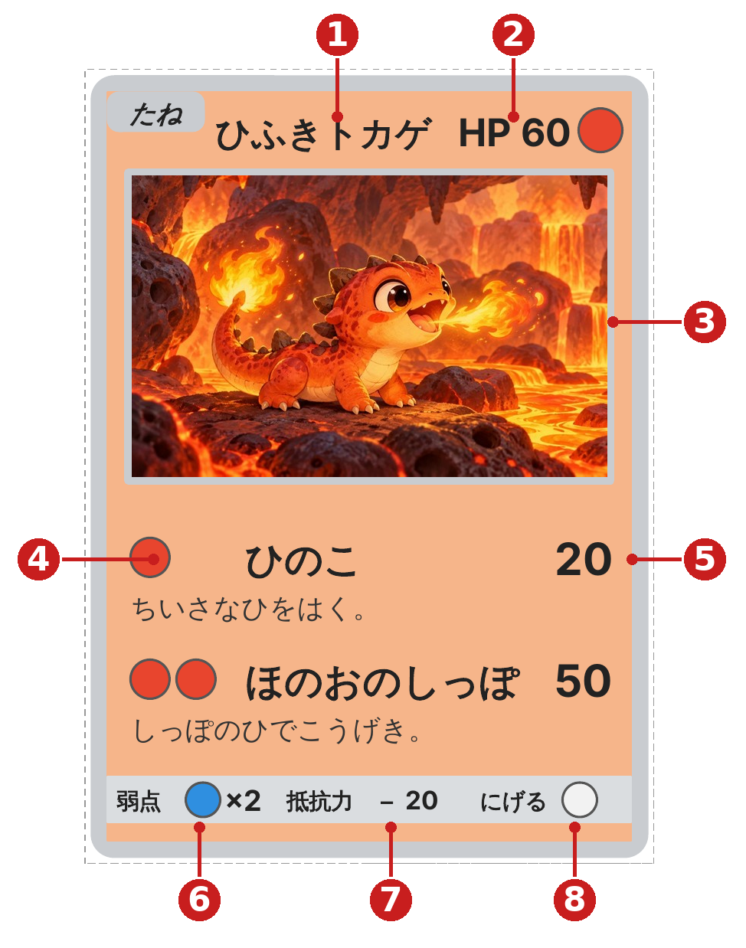 | ① なまえ ポケモンのなまえ。  ② HP 体力。ダメージがHP以上になると「きぜつ」。となりの丸は、ポケモンのタイプ（色）。  ③ え ポケモンのイラスト。  ④ エネルギー ワザをつかうために必要なエネルギー。丸の色と数がそろっているとつかえる。  ⑤ ワザとダメージ ワザのなまえと、あいてにあたえるダメージ。  ⑥ 弱点 この色のワザでこうげきされると、ダメージが2ばいになる。  ⑦ 抵抗力 うけるダメージがへる。（かんたんルールでは、つかわなくてもOK）  ⑧ にげる ベンチと入れかえるために必要なエネルギーの数。白い丸は、どの色でもOK。
事業所での遊びかた（予定）
- 対象：自立度の高い小学生〜高校生。少人数で、週1〜2回、30分程度から試しにやってみます。
- ルールは、本物のポケモンカードを簡単にしたもの。職員がデッキを用意して、初心者でも遊べるようにします。
- 参加は自由です。見ているだけでも、参加として大丈夫です。タブレットや漫画も、これまでどおり選べます。

カードのサンプルと、プロキシの作り方
カードのサンプルは、オリジナルのかいじゅうで作った見本です。
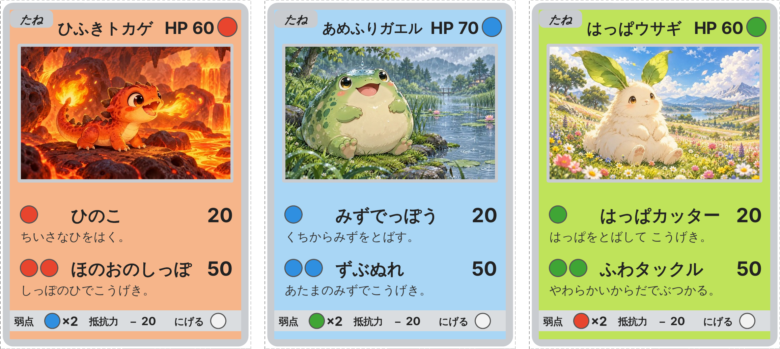
左から：ひふきトカゲ（ほのお）／あめふりガエル（みず）／はっぱウサギ（くさ）
プロキシとは？
本物のカードの代わりに使う、手作りのカードのことです。事業所の中で、みんなで遊ぶために使います。
作りかた（5ステップ）
1. 作る：プロキシ作成サイト（https://proxy-card.imasanari.dev/）で、カードを作る。
2. 印刷：コピー機で印刷する。
3. 切る：印刷した紙を、カードの大きさに切り分ける。（ハサミやカッターを使うので、職員が見守ります）
4. 入れる：スリーブ（カードを入れる袋）に、台紙のカードと、印刷して切った紙を、いっしょに入れる。
5. できあがり：デッキに入れて、遊べるようになる。
用意するもの
- 台紙にするカード：100枚入り500円ほどのカードセット、またはトランプ（100円ショップでもそろいます）
- スリーブ（カードを入れる袋） ・コピー機 ・ハサミ（またはカッター）
費用のめやす：約1,000円から始めます（スリーブは、必要な数を確認したうえで、別にご相談します）。

